**A tutti gli studenti e ai loro genitori/tutori**

**Oggetto: iscrizione all’anno successivo**

Come da circolare n.111 del 20 gennaio 2025, per chi non avesse ancora provveduto, **si ribadisce la necessità di effettuare l’iscrizione all’anno successivo per gli studenti che hanno frequentato le classi prime, seconde, terze e quarte**.

L’iscrizione consiste in due fasi:

1. pagamento del contributo per l’ampliamento dell’offerta formativa e della tassa erariale;
2. compilazione dell’apposita istanza su Sportello digitale (SD)

Si ricorda che:

* per gli studenti delle attuali classi prime e seconde è richiesto il pagamento solo del contributo per l’ampliamento dell’offerta formativa (euro 90), mentre per gli allievi delle terze e delle quarte anche la tassa erariale, che ammonta rispettivamente a 21.17 euro (iscrizione alla 4^) e 15.13 euro (iscrizione alla 5^).

**Indicazioni tecniche relative alla procedura di iscrizione**

Si precisa che:

* i pagamenti possono essere effettuati esclusivamente tramite PagoPa (Pago in rete Scuole);
* per accedere allo Sportello Digitale si può selezionare la voce “SD” su Axios oppure cliccare sulla finestra verde presente sul sito web dell’Istituto (si veda immagine sottostante) -

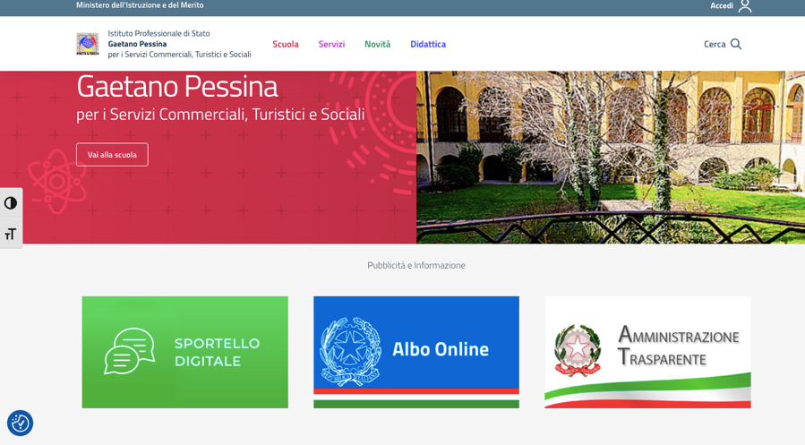

* una volta effettuato l’accesso allo sportello digitale, è necessario selezionare l’istanza “Iscrizione alla classe successiva”;
* completati i campi richiesti (es. ruolo del genitore (madre o padre), classe di destinazione ecc.), bisogna allegare il file del pagamento (in formato pdf o come jpg - foto), cliccando su “Allega file”;
* infine, è necessario inoltrare l’istanza cliccando sull’apposito tasto in fondo alla pagina web.

**L’iscrizione risulterà completa e perfezionata solo dopo aver effettuato il pagamento ed aver inoltrato la domanda tramite Sportello digitale**.